ТОМСКИЙ РАЙОН
Муниципальное образование «Зоркальцевское сельское поселение»

ИНФОРМАЦИОННЫЙ БЮЛЛЕТЕНЬ
Периодическое официальное печатное издание, предназначенное для опубликования
правовых актов органов местного самоуправления Зоркальцевского сельского поселения
и иной официальной информации
05.08.2020г.
Издается с 2005 г.

№ 860с.Зоркальцево

МУНИЦИПАЛЬНОЕ ОБРАЗОВАНИЕ
«ЗОРКАЛЬЦЕВСКОЕ СЕЛЬСКОЕ ПОСЕЛЕНИЕ»
АДМИНИСТРАЦИЯ ЗОРКАЛЬЦЕВСКОГО СЕЛЬСКОГО ПОСЕЛЕНИЯ
ПОСТАНОВЛЕНИЕ

03.08.2020г. №.300 Зоркальцево

Об установлении публичного сервитута
для прохода и проезда

На основании обращений жителей д. Петрово (мкр. Западный) в целях обеспечения нужд местного населения, в соответствии статьи 23 Земельного кодекса Российской Федерации, руководствуясь Уставом Зоркальцевского сельского поселения

ПОСТАНОВЛЯЮ:
1. Установить на неопределенный срок публичный сервитут для прохода и проезда через земельный участок с кадастровым номером 70:14:0100035:3834, расположенный по адресу: Томская область, р-н Томский;
2. Администрации Зоркальцевского сельского поселения в течение пяти рабочих дней со дня издания постановления:
2.1. Направить копию постановления в Управление федеральной службы государственной регистрации, кадастра и картографии по Томской области.
2.2. Направить копию постановления в Администрацию Томского района.
3. Управляющему Делами Администрации (Наконечной Т.В.) опубликовать настоящее постановление на сайте Администрации Зоркальцевского сельского поселения и Информационном бюллетене.
4. Администрации Зоркальцевского сельского поселения разместить копию настоящего постановления в общедоступных местах (на досках объявлений).
5. Настоящее постановление вступает в силу с даты его официального опубликования.
6. Сведения о публичном сервитуте подлежат внесению в ЕГРН.
7. Контроль выполнения постановления оставляю за собой.

Глава Зоркальцевского
сельского поселения

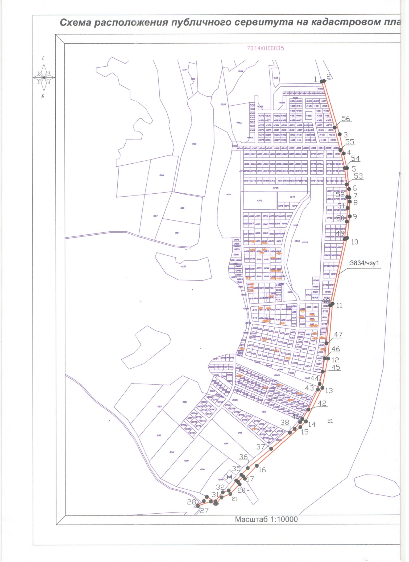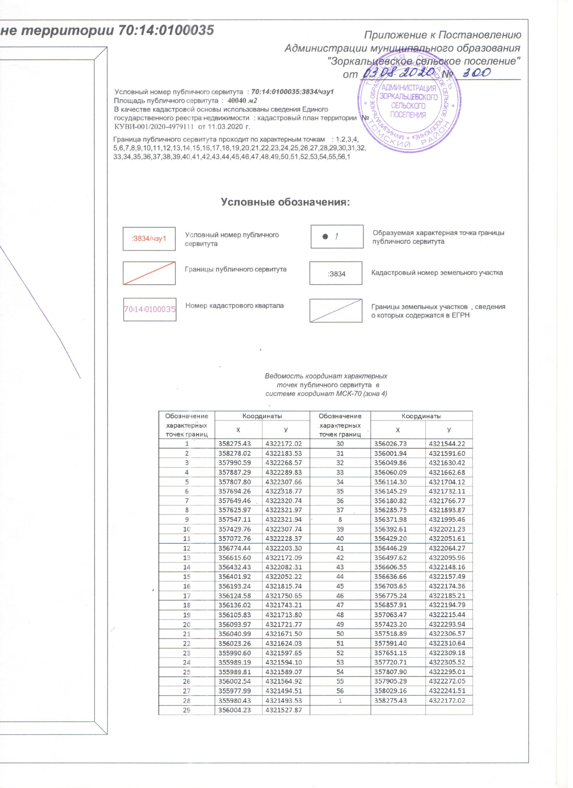
Тираж 11 экземпляров, ответственный за выпуск Наконечная Т.В.

